Питание дошкольника. Возможные проблемы и частые вопросы
- Отказ от пищи по утрам. Сразу после пробуждения ребенок редко проявляет чувство голода. Насильно кормить малыша нельзя. После сна организм человека находится еще в пассивном состоянии, он не тратит энергии, соответственно, ему не нужна и энергетическая подпитка. Насильно заставлять ребенка кушать нельзя, особенно, это касается сытных блюд. Важно позволить ребенку после сна подвигаться, сделать зарядку, то есть «разбудить» организм. После активных действий маленький человечек порадует родителей появившимся чувством голода.
- Не кормим ребенка насильно. Правильное питание обязательно должно приносить удовольствие, если мама криком заставляет ребенка скушать завтрак или обед, то пользы от подобной трапезы не будет. Только в спокойной обстановке можно почувствовать аромат и вкус приготовленного блюда. Пища, принимаемая с удовольствием, станет пользой для здоровья и организма. Если дети проявляют нежелание скушать приготовленное блюдо, то заставлять его не нужно. Позже малыш сам проголодается и попросит накрыть стол вкусным обедом.
- Спешка во время еды — враг здоровью. Каждый кусочек принимаемой пищи важно тщательно пережевывать, спешка в еде может привести к негативным последствиям. Пища, попадающая в ротовую полость, при жевании равномерно смачивается слюной, затем легко проходит в пищевод и желудок, где спокойно переваривается. Большие куски пищи, поглощаемые в спешке, не успевают усваиваться организмом, более того, они сразу попадают в непереваренном состоянии в кишечник и двенадцатиперстную кишку, после чего травмируют внутренние органы.
- Обязательно ли съедать всю порцию? Пустая тарелка — не всегда приносит пользу дошкольнику. Если ребенок еще не голоден, а родители сказками и прибаутками заставляют его скушать всю порцию, то подобное может привести к формированию кишечной патологии. Кушать нужно ровно столько, сколько просит организм. Даже маленький малыш понимает, когда он насыщается. Что уж говорить о детях, которых достигли 5- 7-ми летнего возраста?
- Перекармливание — это вред организму. Как известно, переизбыток в еде приводит к прибавке лишнего веса и к иным заболеваниям. Перекармливать ребенка строго запрещено, это наносит существенный вред здоровью малыша. Кроме этого, питание должно быть только здоровым и сбалансированным, не допустимо в течение дня несколько раз кормить детей вредными вкусняшками, которые притупляют естественное чувство голода, но не насыщают организм.
- Темперамент дошкольника и питание. Правильное переваривание пищи напрямую зависит не только от правил поведения во время приема пищи, но и от темперамента детей. Как известно, подвижные и активные ребятишки чаще хотят кушать, нежели пассивные дети, которые предпочитают сидячий образ жизни. Важно соблюдать и то, что возбудившегося ребенка нельзя усаживать за стол. Перенапряжение нервной системы ведет к плохому перевариванию пищи, поэтому прежде чем кушать, малышу важно полностью успокоиться.
- Отсутствие аппетита и болезнь. Очень часто первым симптомом активизирующегося заболевания является полное отсутствие аппетита у детей. Перед тем, как заставлять ребенка покушать, необходимо удостовериться, не заболел ли он?

Калорийность питания и объем порции для дошкольника
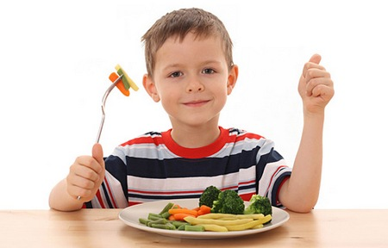
Объем принимаемой пищи зависит и от аппетита дошкольника. С самых ранних лет нельзя приучать детей к чрезмерному потреблению пищи, это ведет к серьезным проблемам со здоровьем. Важно следить и за тем, каков режим дня у малыша. Если ребенок посыпается рано, то ему рекомендуется включить в меню перед сном легкий ужин, состоящий из стакана кефира с печеньем. В том случае, если дошкольник не загружен занятиями или активным образом жизни и большую часть времени находится в спокойном состоянии, то прием пищи перед сном ему нежелателен.

Чем кормить дошкольника?
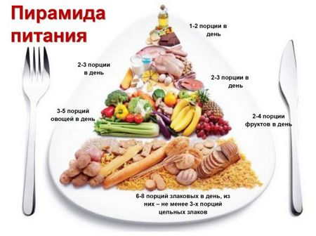
Правильное питание не обязательно должно быть дорогостоящим. В основу ежесуточного рациона дошкольника должны входить продукты, которые соответствуют необходимости организма в получении белков, углеводов и жиров. Какие же продукты обязательно должны присутствовать в меню ребенка дошкольного возраста?

Крупы
Как считают диетологи, правильное питание — это обязательная каша на завтрак. Каши, приготовленные из различных круп, считаются здоровой пищей для детей. В составе практически всех круп находятся в достаточном количестве аминокислоты, правильные углеводы, пищевые волокна, витамины и многочисленные минералы.
- Греча и овсянка богаты на витамины всей подгруппы В, калий, фосфор, железо, магний, пищевые волокна и растительный белок.
- Рис — самая легкоусвояемая крупа, в ней мало витаминов и минеральных компонентов, но много крахмала.
- Кукуруза содержит в большом количестве железо, но в недоваренном виде плохо усваивается организмом.
- Рожь, ячмень, пшеница содержат в достаточном количестве клетчатку. В любом виде плохо усваивается организмом, поэтому часто эти злаки в меню ребенка включать нельзя.
- Манка богата на крахмал и растительный белок, отличается практически полным отсутствием витаминизированных и минеральных веществ.
В питание дошкольника очень важно ежедневно включать каши из круп, приготовленные на воде или молоке с добавлением небольшого кусочка сливочного масла.

Макароны
Пользу для организма дошкольника принесут только макароны, изготовленные из твердых сортов пшеницы. Такие сорта снабдят организм полезным белком, некоторыми витаминами и многими минеральными веществами. Чрезмерное потребление макарон может привести к ожирению у детей.

Молочные продукты и молоко
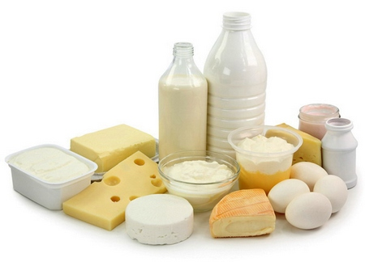
- Молоко — большую пользу для организма детей приносит цельное молоко (если ребенок не страдает аллергией на молочный белок). В молоке содержится вещество — лактоза, которого нет больше ни в одном другом натуральном продукте. Лактоза отвечает за формирование нервных волокон и нормальное состояние тканей мозга. Молоко является отличным источником полезного для костной системы Кальция. Детям предпочтительно давать пить коровье молоко, но современные диетологи предлагают родителям включать в меню дошкольника и козье молоко.
- Кисломолочные продукты — в питание детей-дошкольников необходимо включать ежедневно по 1 стакану любого кисломолочного продукта (кефир, ряженка, сливки, йогурт и другое). Полезные бактерии, содержащиеся в кисломолочных блюдах, позволяют нормализовать работу ЖКТ, сформировать нормальный стул у ребенка, стабилизировать иммунные силы и вывести из организма вредоносные компоненты.
- Творог обязателен в меню дошкольника, как продукт, содержащий минералы и витамины в достаточном количестве, особенно Кальций.
Молочные продукты для дошкольника необходимо выбирать средней жирности — 2, 5%. Не рекомендуется заменять натуральные молочные продукты «вкусняшками», которые содержат в своем составе сахар, красители, ароматизаторы (Растишка, Данон и т. п.).

Мясо
Мясные продукты восполняют организм ребенка витаминизированными и минеральными веществами. Красные сорта мяса повышают уровень гемоглобина. Белое мясо курицы обогащает организм детей легкоусвояемым белком.

Рыба
Предпочтение отдается морской рыбе нежирных сортов. Рыбные блюда оснащены фосфором и иными полезными минералами.

Овощи и фрукты
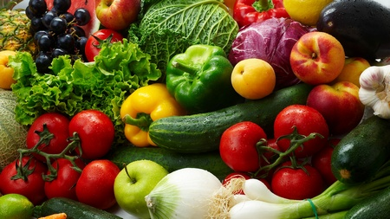
Все овощи, фрукты очень полезны для организма детей, каждый из них несет свою пользу. Эти продукты содержат в максимальном количестве различные витамины и минеральные компоненты.
Будьте здоровы!

